*****
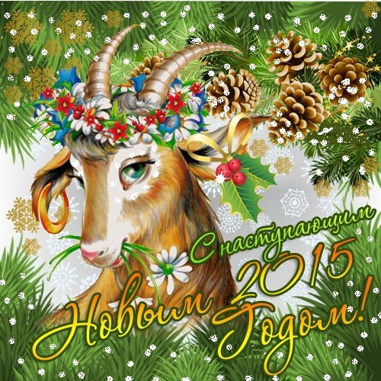
*****
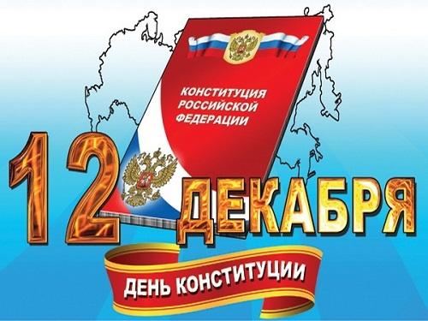
*****
28 ноября 2014 года в нашей школе было проведено праздничный концерт для наших Мам. В связи с этим, мы поздравляем всех Мам с этим праздником!
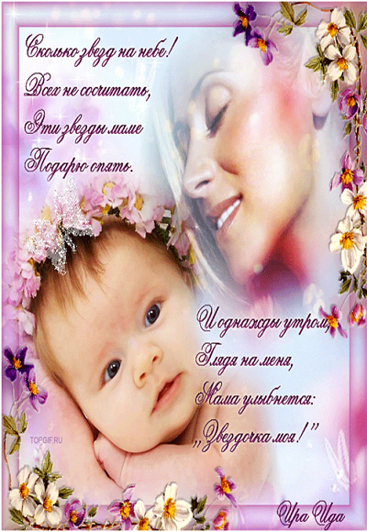
*****
31 октября 2014 года
в МКОУ СОШ № 22 им. С.Н. Пальчука п. Этыркэн
в начальной школе в первом классе состоится внеклассное
мероприятие "Посвящение в Первоклассники".
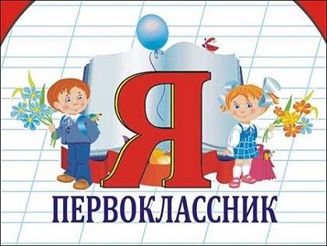
*****
24 сентября 2014 года
в МКОУ СОШ № 22 им. С.Н. Пальчука
стартовали предметные школьные олимпиады.
Желаем всем успехов!
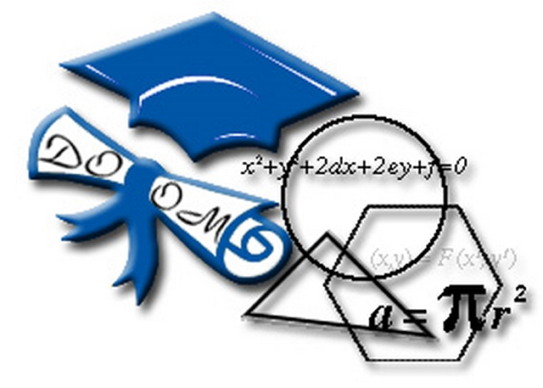
***
С 15 сентября 2014 года
дан старт школьным конкурсам:
1. «Ученик года – 2015».
2. «Ломоносовские чтения».
3. «Самый классный класс».
Желаем всем участникам успехов!
***
5 октября 2014г.
«День Учителя» наша школа поздравляет всех учителей
с этим праздником и желаем им всего хорошего!
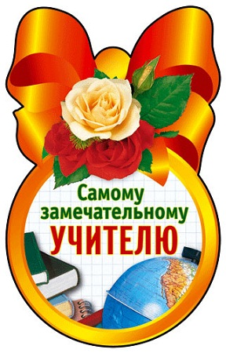
***
4 октября 2014 года

в нашей школе прошло мероприятие, посвященное празднованию «Дня Учителя». Учителя принимали поздравления от своих учеников.
***
1 СЕНТЯБРЯ "День Знаний"
немного из истории праздника здесь
